**日本語**  
Appunti a cura di Gianni Adamo

A.A. 2024 - 2025

Sommario

0. Premessa 3

0.1 Riferimenti 3

0.2 Info e Contatti 3

1. Scrittura Kana 4

1.1 Hiragana 4

1.2 Katakana 5

# 0. Premessa

Questo documento è stato scritto con lo scopo di studiare e approfondire la lingua giapponese partendo dalle basi; saranno trattati tutti gli aspetti linguistici, quali la scrittura (kana e kanji), la grammatica, vocabolario e frasi ricorrenti.

Ulteriori informazioni sono contenute in fondo alla pagina corrente.

## 0.1 Riferimenti

Il materiale didattico utilizzato per la creazione di questo documento è così elencato:

* *Corso di Lingua Giapponese (Volume 1) – Hoepli*
* *Approfondimenti vari trovati in rete*
* *Lezioni da YouTube*
* *Trascrizioni da appunti cartacei*

Tutte le informazioni contenute in questo documento sono state accuratamente selezionate per coprire al meglio gli argomenti trattati e fornire una guida per assimilare al meglio i concetti. L’autore non si assume alcuna responsabilità riguardo la completezza dell’elaborato e agli esiti che ne susseguono. Per ulteriori informazioni, consultare la sezione seguente *Info e Contatti.*

Tale documento è stato interamente scritto dallo studente Giovanni Adamo.

## 0.2 Info e Contatti

Di seguito, alcuni canali e piattaforme tramite cui è possibile raggiungermi, per contatti o visione di ulteriori produzioni (in ambito accademico e/o personale).

* **Email:** [gianni.adamo@hotmail.it](mailto:gianni.adamo@hotmail.it)
* **GitHub:** <https://github.com/Gazen27>
* **Social:** Mi trovi su tutti i social come @gazen27

# 1. Scrittura Kana

In giapponese sono utilizzati diversi metodi di scrittura, quali Romaji (il nostro alfabeto, di poco uso in Giappone o addirittura assente), i Kanji (ideogrammi) e la scrittura Kana; quest’ultima è composta da Hiragana e Katakana.

## 1.1 Hiragana

Lo Hiragana è un alfabeto sillabico usato per implementare nel testo numerose particelle grammaticali o a scrivere determinate parole; è possibile addirittura sostituire completamente i Kanji utilizzando la loro pronuncia scritta in Hiragana. A seguire, una tabella con tutte le sillabe:

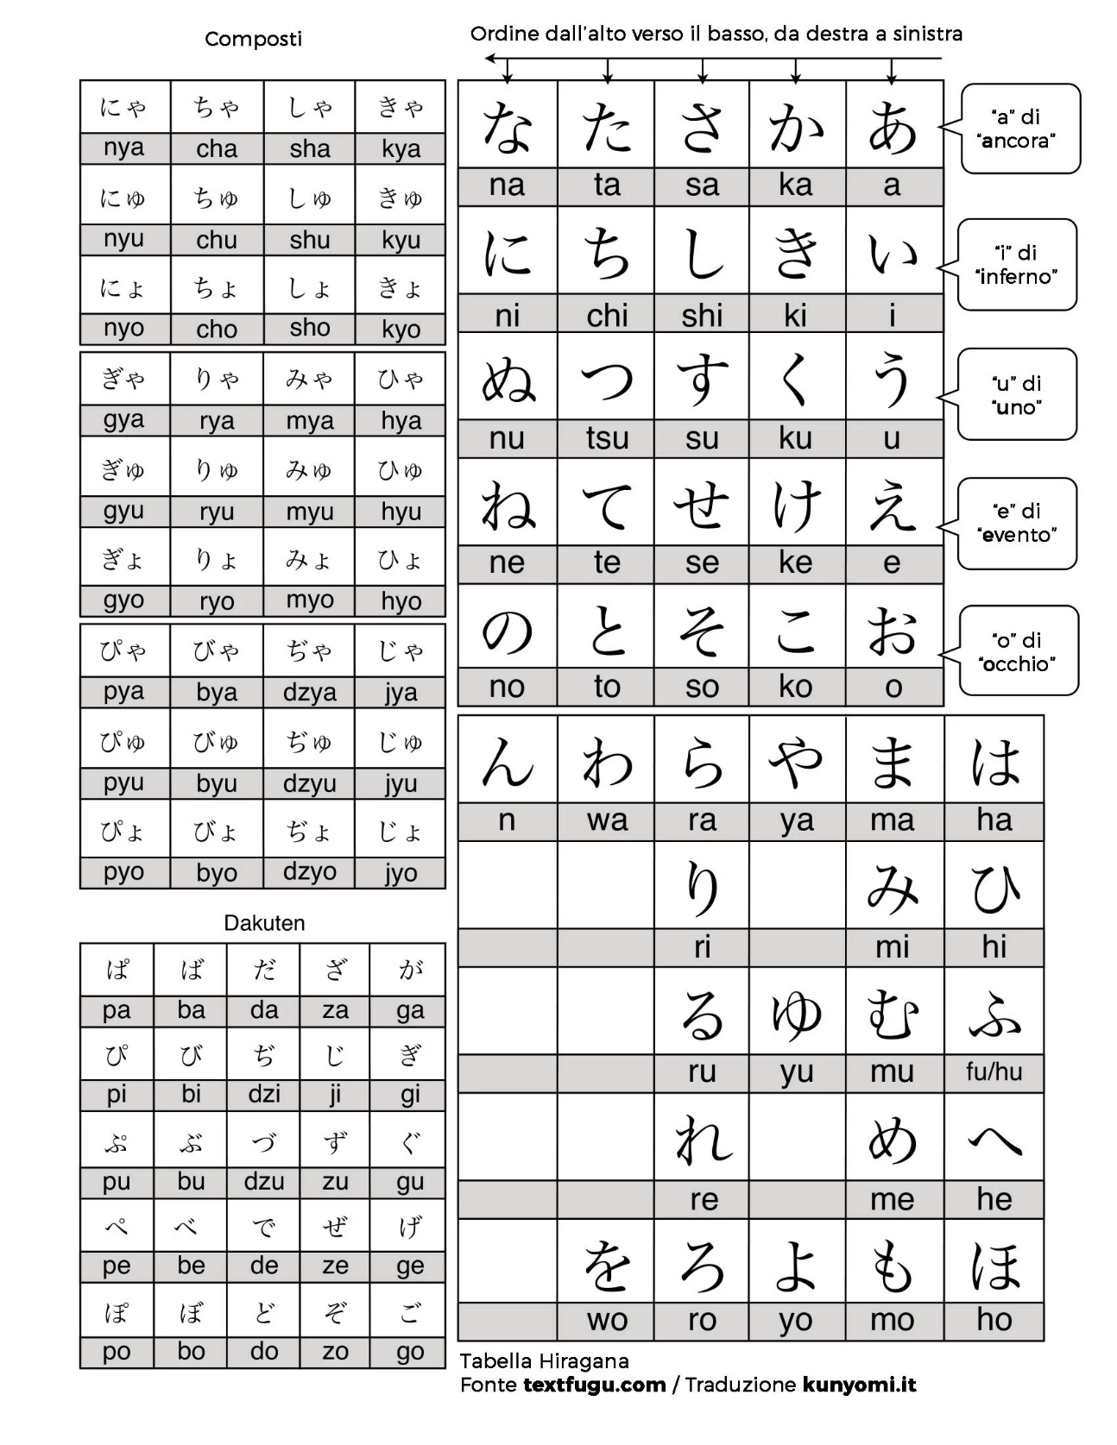

## 1.2 Katakana

Il Katakana è il secondo alfabeto sillabico che costituisce l’alfabeto Kana; è utilizzato per trascrivere parole straniere (nomi propri e non) o derivate dall’inglese, e per enfatizzare del testo (potremmo considerarlo in questo caso come il nostro stampatello). A seguire, una tabella con tutte le sillabe:

